1. **Создайте и оформите таблицу по образцу. Для разукрашивания используйте псевдоклассы!!! Цвета указаны ниже. Таблицу можно сделать как таблицу (table,tr,td) или просто блоками.**

Меню для бизнес-обеда (одно блюдо из категории на выбор)

Салат Выход, гр. Цена, руб.

Салат с пекинской капустой и курицей 150 90

Сытный салат из картофеля и красной рыбы 150 120

Классический греческий салат 120 100

Суп Выход, гр. Цена, руб.

Сырный крем-суп с сухариками 250 70

Солянка с колбасой и болгарским перцем 250 70

Классический борщ с говядиной 250 50

Второе Выход, гр. Цена, руб.

Курица с картошкой в томатном соусе 180 110

Тушеная капуста с копченой колбасой и томатным соком 150 80

Гречка с грибами в горшочках 250 80

1. **Создайте и оформите по образцу 3 элемента, представленных ниже таблицы. Для разукрашивания используйте только псевдоклассы (nth-child или nth-of-type)!!! Цвета указаны ниже.**
2. **Цвета должны быть вынесены в переменные**

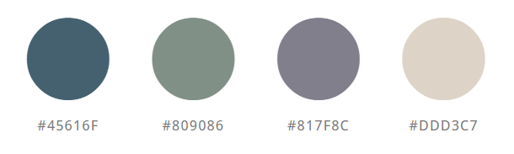

Пример как задать переменные и как к ним обратиться

:root {

--green: #028894;

--grey: #5f6982;

-- beige: #d7cdcb;

--blue: #e2ebf2;

}

Td {

Background-color: var(--green);

}